**Redux练习题**

基础篇：

新建一个搜索框和展示文本，当input输入后点击搜索将输入内容展示在下图文本框中

.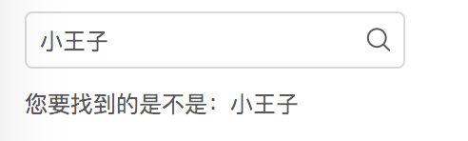

要求：

1. 使用react-redux

进阶篇：

使用saga请求豆瓣图书接口

https://developers.douban.com/wiki/?title=book_v2#get_book_search

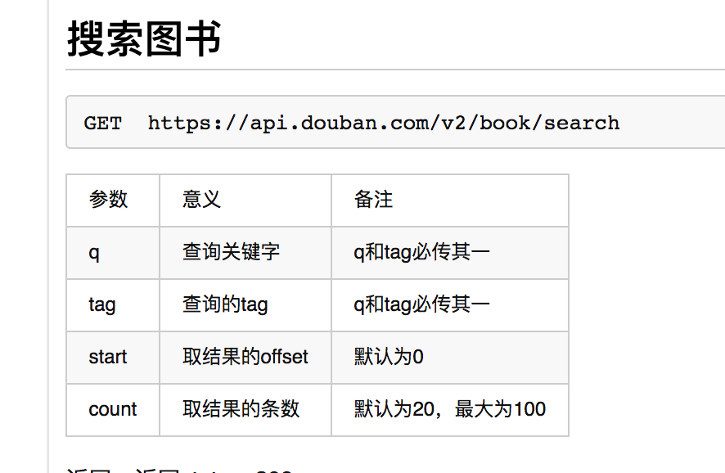

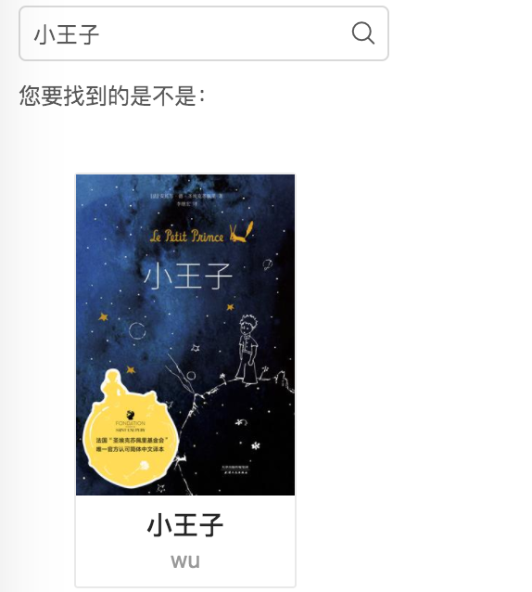

说明：

使用fetch库，请求接口会错误，可以使用假的json文件请求，例如

{

count：10

books： [{

name

…

}]

}

要求：使用redux-saga请求文件（目录下books.json）或接口，获取数据